Daftar Perhitungan Skala Suhu[sunting | sunting sumber]
Dari | ke
 | Celsius | Reamur | Fahrenheit | Kelvin
Celsius |  |  | 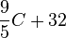
Reamur |  |  | 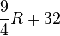 | 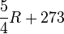
Fahrenheit | 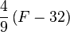 | 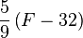
Kelvin |  | 